USART.
Универсальный синхронно-асинхронный приемо-передатчик (USART) предлагает гибкие средства полнодуплексного обмена данными с внешней обвязкой, требующей промышленного стандарта кодирования асинхронных последовательных данных NRZ. USART предлагает очень широкий диапазон скоростей, благодаря использованию дробного генератора скрости.
Это поддерживает синхронную однонаправленную связь и полудуплексную 1-проводную связь. Это также поддерживает LIN (local interconnection network), Smartcard Protocol и IrDA (infrared data association) SIR ENDEC спецификации, и модуляционные функции (CTS/RTS). Это позволяет осуществлять многопроцессорную связь.
Высокоскоростные коммуникации возможны благодаря использованию DMA в многобуферной конфигурации.

Функциональное описание USART.
Интерфейс извне подключается к другому устройству через три вывода (см. рисунок 223). Любое двунаправленное соединение с помощью USART требует минимум два вывода: RX и TX.
RX: вход приема данных – это последовательный вход данных. Для восстановления данных используется техника сверхдискретизации, различающая правильные данные и шум.
TX: Выход передачи данных. Когда передатчик отключен, выходной вывод возвращается в состояние, соответствующее его настройке. Когда передатчик активен и нечего передавать, TX вывод находится в состоянии логической единицы. В режимах «один провод» и smartcard, этот вывод используется для передачи и приема данных (на уровне USART данные принимаются по SW_RX).
Через эти выводы последовательные данные передаются и принимаются в нормальном режиме USARTа как кадры, включающие:
- Idle линию перед передачей или приемом.
- Старт бит.
- Слово данных (8 или 9 битов) младшим значащим битом вперед.
- 0.5, 1, 1.5, 2 стоп бита, индицирующих, что кадр завершен.
- Этот интерфейс использует дробный генератор скорости – с 12 битной мантиссой и 4 битной дробной частью.
- Регистр статуса (USART_SR).
- Регистр данных (USART_DR).
- Регистр скорости (USART_BRR) – 12 битная мантисса и 4 битная дробная часть.
- Guardtime регистр (USART_GTPR) в случае режима Smartcard.

Следующие выводы требуются для работы в синхронном режиме:
SCLK: Выход тактовой частоты передатчика. Этот вывод выводит частоту тактирования данных для синхронной передачи, соответствующей режиму SPI мастера (тактовые импульсы отсутствуют на стартовом бите и стоповом бите и существует программная опция посылки тактового импульса по последнему биту данных). Параллельно данные могут приниматься синхронно на RX. Это может быть использовано для управления периферией, которая имеет сдвиговые регистры (например LCD драйверы). Фаза и полярность тактовых импульсов программируется. В режиме smartcard, SCLK может обеспечить тактирование smartcard.

Следующие выводы требуются в режиме аппаратного управления потоком.
nCTS: Clear To Send блокирует передачу данных в конце текущей передачи, если имеет высокий уровень.
nRTS: Request To Send индицирует, что USART готов к приему данных, когда имеет низкий уровень.

Описание символов USART.
Длина слова может быть выбрана равной 8 или 9 битам, программированием M бита в регистре USART_CR1.
TX вывод находится в низком состоянии во время стартового бита и в высоком состоянии во время стоп бита.
Символ Idle интерпретируется как весь кадр из «1», сопровождаемый стартовым битом следующего кадра, который содержит данные (число единиц будет включать число стоповых битов).
Break символ интерпретируется при получении нулей в течении кадрового периода. В конце break кадра передатчик вставляет либо 1, или 2 стоп бита (логическая единица) для распознавания старт бита.
Передача и прием осуществляются общим генератором скорости, тактовая частота для каждого генерируется, когда бит разрешения установлен соответственно для передатчика и приемника.
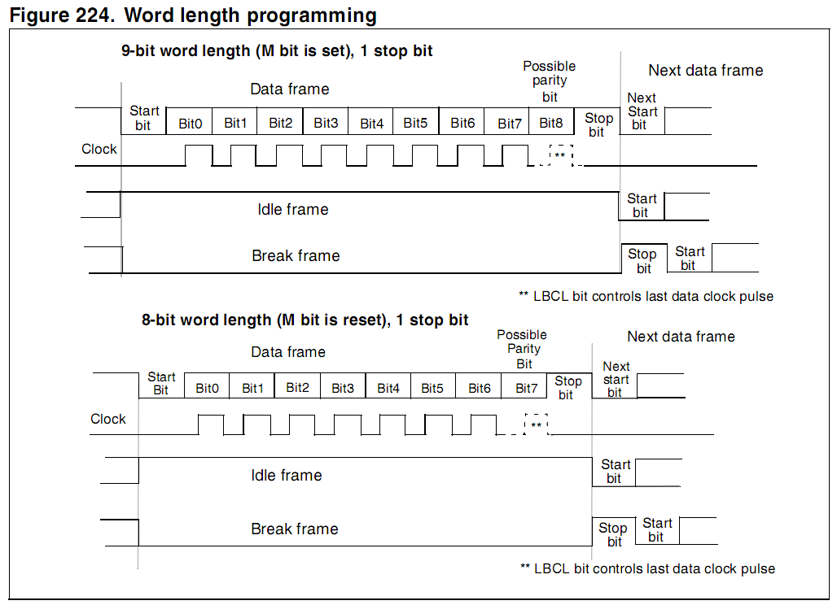

Передатчик.
Передатчик может отсылать слова данных длиной 8 или 9 битов в зависимости от M бита статуса. Когда установлен бит разрешения передачи TE, данные в сдвиговом регистре передатчика выводятся на вывод TX и выдается соответствующий тактовый импульс на вывод SCLK.

Передача символов.
Во время передачи USART, данные выдвигаются младшим значащим битом вперед на вывод TX. В этом режиме, регистр USART_DR состоит из буфера (TDR) между внутренней шиной и сдвиговым регистром передачи (см. рисунок 223).
Каждому символу предшествует стартовый бит, который имеет низкий уровень в течении одного битового интервала. Символ завешается настраиваемым числом стоп битов. USARTом поддерживаются следующие стоп биты: 0.5, 1, 1.5, 2.
Замечание: TE бит не должен сбрасываться во время передачи данных. Сбрасывание бита во время передачи повредит данные на TX выводе так как счетчик генератора скорости заморозится и текущие передаваемые данные будут потеряны.
Холостой кадр будет послан после того, как бит TE будет активирован.

Настраиваемые стоп биты.
Число стоп битов для передачи с каждым символом может быть запрограммировано в регистре управления 2, биты 12, 13.
1 стоп бит: значение стоп битов по умолчанию.
2 стоп бита: будут поддерживаться нормальным USARTом, однопроводным режимом и модем-режимом.
0.5 стоп битов: используются при приеме данных в режиме Smartcard.
1.5 стоп бита: используется во время передачи и приема данных в режиме Smartcard.
Передача холостого кадра включает стоп биты.
Передача break символа подразумевает передачу 10 (m = 0) или 11 (m = 1) нулевых битов, сопровождаемых сконфигурированным числом стоп битов. Невозможно передать длинные символы (break символ длиной большей, чем 10/11 битов).

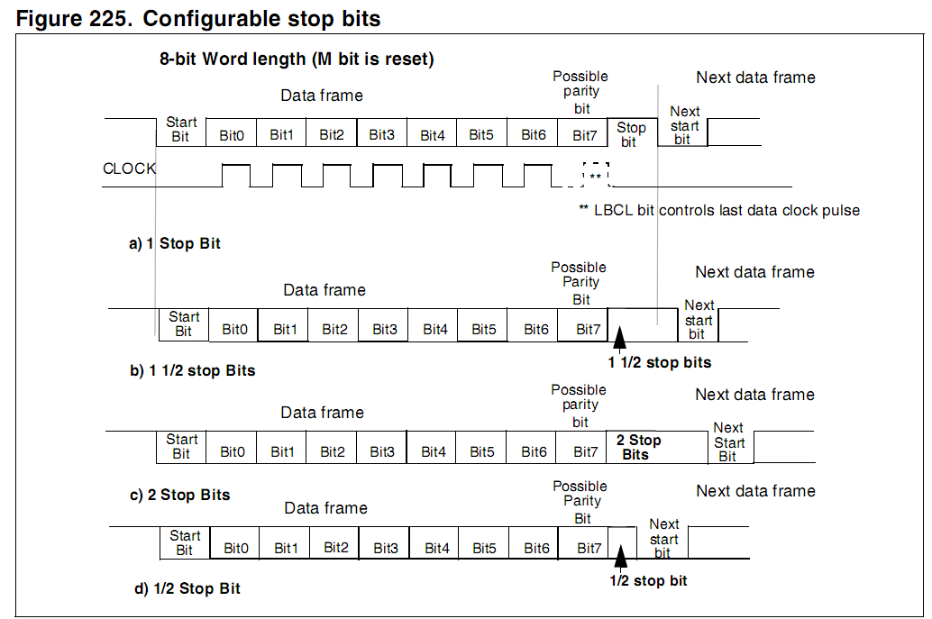

Процедура:
- Активировать USART записью «1» в UE бит в регистре USART_CR1.
- Запрограммировать M бит в USART_CR1 регистре для определения длины слова данных.
- Запрограммировать число стоп битов в регистре USART_CR2.
- Разрешить DMA (DMAT) в регистре USART_CR3, если имеет место быть многобуферная связь. Настроить DMA регистр, как объяснено в многобуферной связи.
- Выбрать желаемую скорость, используя USART_BRR регистр.
- Установить TE бит в USART_CR1 для отправки idle кадра как первой передачи.
- Записать данные для отправки в регистр USART_DR (это очистит бит TXE). Повторить это для каждого элемента данных, предназначенных для передачи, в случае одиночного буфера.
- После записи последнего элемента данных в регистр USART_DR, ждать до тех пор, пока TC не станет равен 1. Это означает, что передача последнего кадра завершена. Это требуется для случая, когда USART отключен или вошел в Halt режим для избежания повреждения последнй передачи.

Однобайтовая связь.
Очистка TXE бита всегда выполняется записью в регистр данных. TXE бит устанавливается аппаратно и это означает:
- Данные были перемещены из TDR в сдвиговый регистр и передача данных началась.
- TDR регистр пуст.
- Очередной элемент данных может быть записан в регистр USART_DR без перезаписи предыдущих данных.

Когда имеет место быть передача, инструкция записи в USART_DR регистр сохраняет данные в регистр TDR, которые затем копируются в сдвиговый регистр в конце текущей передачи.
Когда передачи нет, инструкция записи в USART_DR регистр помещает данные прямо в сдвиговый регистр, начинается передача данных, и TXE бит мгновенно устанавливается.
Если кадр передан (после стоп бита) и бит TXE установлен, TC бит устанавливается в высокий уровень. Генерируется прерывание, если бит TCIE установлен в регистре USART_CR1.
После записи последних данных в регистр USART_DR, перед отключением USARTа или перед входом микроконтроллера в энергосберегающий режим необходимо дождаться, пока TC не станет равным 1. TC бит очищается следующей последовательностью действий:
- Чтение из USART_SR регистра.
- Запись в USART_DR регистр.

Замечание: TC бит может также быть очищен записью в него «0». Эта последовательность очистки рекомендуется только для многобуферной связи.
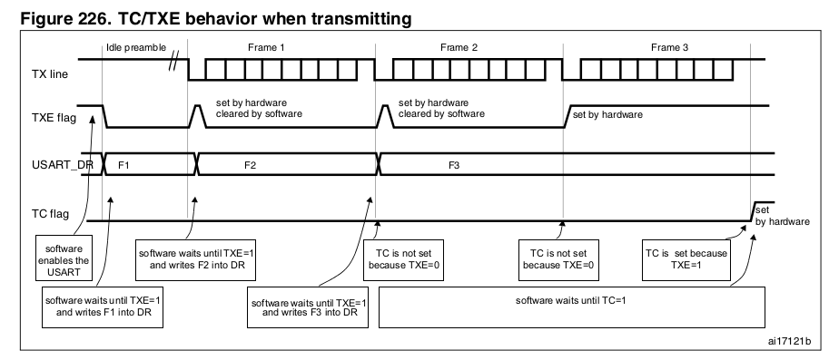
Break символы.
Установка SBK бита передает break символ. Длина break кадра зависит от M бита (см. рисунок 224).
Если SBK бит установлен в «1», break символ посылается на TX линию после завершения передачи текущего символа. Этот бит сбрасывается аппаратно, когда break символ передался (во время стоп бита break символа). USART вставляет бит логической единицы в конце последнего break кадра для гарантии распознавания стартового бита следующего кадра.
Замечание: если программа сбрасывает SBK бит перед началом передачи break символа, break символ не будет передан. Для двух последовательных break символов, SBK бит должен быть установлен после стоп бита предыдущего break символа.

Холостые символы.
Установка TE бита указывает USARTу послать холостой кадр перед первым кадром данных.

Приемник.
USART может получить слова данных длиной 8 или 9 битов в зависимости от бита M в регистре USART_CR1.

Детектирование Старт бита.
Последовательность детектирования стартового бита одинаковая и для сверхдискретизации по 16 и по 8. В USARTе, старт бит детектируется, когда принята специальная последовательность захватов (точек). Эта последовательность: 1110x0x0x0000.
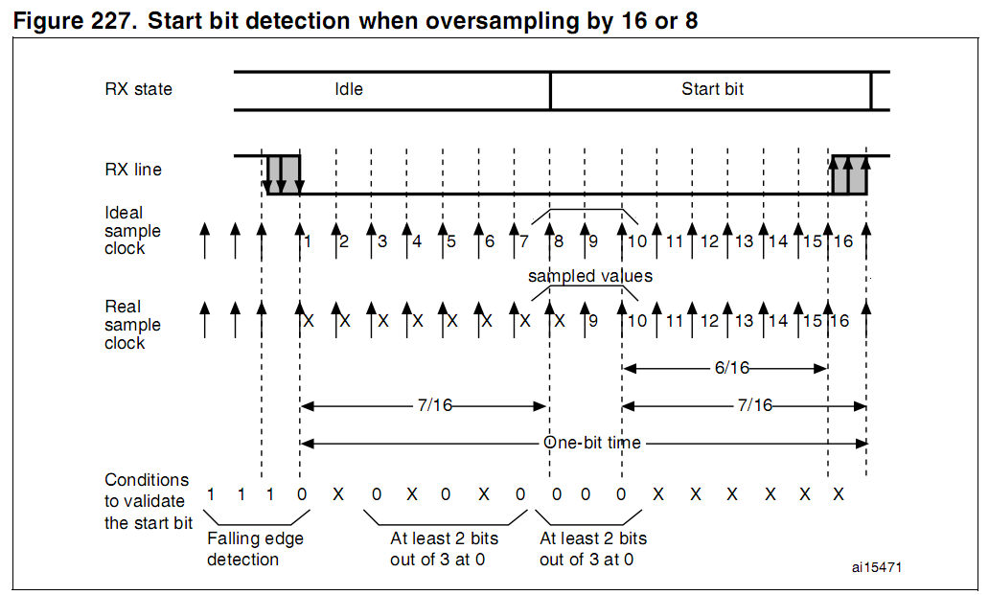
Если последовательность не завершена, определение стартового бита отменяется и приемник возвращается к неактивному состоянию (idle), в котором он ждет спадающего фронта.
Старт бит подтверждается (RXNE флаг устанавливается, генерируется прерывание если RXNEIE=1). Если 3 захваченных бита находятся в нуле (первый захват на 3ем, 5ом и 7ом битах – все нули, и второй захват - 8ой, 9ый и 10ый биты также нули).
Старт бит подтвержден (RXNE флаг установлен, генерируется прерывание, если RXNEIE = 1), но при этом устанавливается флаг «шум» NE, если для обоих захватов как минимум 2 из трех битов в нуле. Если это условие не выполнилось, детектирование старт бита отменяется и приемник возвращается к ждущему режиму.
Если для одного из захватов 2ух из 3ех битов в нуле, старт бит подтверждается, но устанавливается флаг шума NE.

Прием символа.
Во время приема по USARTу, данные вдвигаются младшим значащим битом вперед через вывод RX. В этом режиме, регистр USART_DR состоит из буфера RDR между внутренней шиной и сдвиговым регистром приемника.

Процедура:
- Активировать USART записью в UE бит в регистре USART_CR1 логической единицы.
- Запрограммировать M бит в регистре USART_CR1 для определения длины слова.
- Запрограммировать число стоп битов в регистре USART_CR2.
- Активировать DMA (DMAR) в регистре USART_CR3, если имеет место быть многобуферная связь. Настроить DMA регистр как объяснено в многобуферном соединении.
- Выбрать желаемую скорость генератора скорости, используя регистр USART_BRR.
- Установить RE бит в регистре USART1_CR1. Это активирует приемник, который начинает отслеживать стартовый бит.

Когда принят символ:
- RXNE бит установлен. Это означает, что содержимое сдвигового регистра передано в RDR. Другими словами, данные были приняты и могут быть прочитаны (также как и связанные с ними флаги ошибок).
- Генерируется прерывание, если RXNEIE бит установлен.
- Флаги ошибок могут быть установлены, если во время приема произошла ошибка кадра, шума или overrun ошибка.
- Если соединение многобуферное, RXNE бит устанавливается после каждого принятого байта и очищается при чтении DMA из регистра данных.
- В однобуферном режиме очистка бита RXNE выполняется программным чтением в регистр USART_DR. RXNE флаг может также быть очищен записью в него нуля. RXNE бит должен быть очищен перед концом приема следующего символа для избежания возникновения overrun ошибки.

Замечание:
RE бит не должен быть сброшен, пока идет прием данных. Если RE бит сбросить во время приема, прием текущего символа будет отменен.

Break символ.
Когда принят break символ, USART обрабатывает его как кадровую ошибку.

Idle символ.
Когда принят холостой символ, осуществляется таже процедура, что и при приеме данных символа, плюс прерывание, если установлен бит IDLEIE.

Ошибка переполнения.
Ошибка переполнения происходит, когда новый символ принят, а бит RXNE не был сброшен. Данные не могут быть переданы из сдвигового регистра в RDR регистр до тех пор, пока RXNE бит не очистится.
RXNE флаг устанавливается после каждого принятого байта. Ошибка переполнения происходит, если RXNE флаг установлен, когда очередной элемент данных принят или предыдущий запрос DMA не был обслужен. При возникновении этой ошибки:
- ORE бит устанавливается.
- Содержимое регистра RDR не будет потеряно. Предыдущие данные доступны при чтении в регистр USART_DR.
- Регистр сдвига будет перезаписан. С этих пор, любой прием данных во время действия переполнения будет потерян.
- Прерывание генерируется либо если RXNEIE бит установлен, или EIE и DMAR биты установлены.
- ORE бит сбрасывается при чтении в USART_SR регистр, сопровождаемым чтением в USART_DR регистр.

Замечание: когда установлен ORE бит, это означает, что как минимум 1 элемент данных был потерян. Здесь возможны два варианта:
- Если RXNE = 1, то последний правильный элемент данных сохранен в регистре приема RDR и может быть прочитан.
- Если RXNE = 0, то это предполагает, что последний правильный элемент данных был уже прочитан, и таким образом в регистре RDR читать уже нечего. Этот случай может произойти, когда последний правильный элемент данных считан из RDR одновременно с новым принятым (и потерянным) элементом данных. Это также может произойти, когда новый элемент данных принят во время последовательного чтения (между чтением регистра USART_SR и чтением USART_DR).

Дробный генератор скорости.
Скорость обмена для приемника и передатчика (Rx и Tx) устанавливается одна и таже для обоих, программированием мантиссы и дробной части USARTDIV.
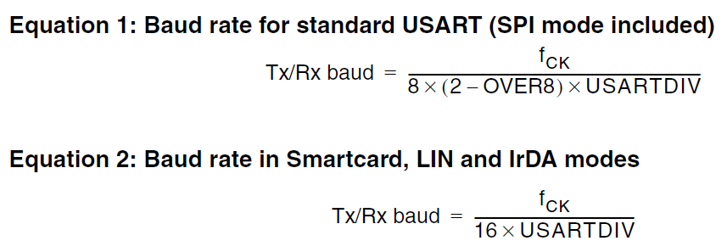
USARTDIV это беззнаковое число с фиксированной точкой, которое закодировано в USART_BRR регистре.
Когда OVER8 = 0, дробная часть кодируется 4-мя битами и программируется битами DIV_fraction[3:0] в регистре USART_BRR.
Когда OVER8 = 1, дробная часть кодируется 3-мя битами и программируется битами DIV_fraction[2:0] в регистре USART_BRR, и DIV_fraction[3] должен быть оставлен очищенным.

Замечание:
Счетчики генератора скорости обновляются новым значением в регистрах скорости после операции записи в регистр USART_BRR. Следовательно, значение регистра скорости не должно меняться во время соединения.

Как получить значение USARTDIV из регистра USART_BRR, когда OVER8 = 0.

Пример 1:
Если DIV_Mantissa = 0d27 и DIV_Fraction = 0d12 (USART_BRR = 0x1BC). Здесь можно использовать теорию арифметики с фиксированной точкой (см. заметку «Арифметика с фиксированной точкой»).
Итак, для хранения дробной части выделено 4 бита (экспонента = 4). Это означает, что четыре разряда. При переводе кода дробной части в дробное число, в его коде необходимо сдвинуть запятую на 4 разряда влево, т.е. 4 раза поделить на основание СС (на 2). Таким образом дробная часть:

$Fractional=0d12×2^{-4}=0.75$. Основание СС = 2, так как для хранения числа используется двоичная СС.

Для целой части выделено 12 битов, и целая часть равна 27. В итоге USARTDIV = 27.75.

Пример 2:
Пусть требуется значение USARTDIV = 0d25.62. Какое число необходимо записать в USART_BRR?
Итак, формат представления числа: Q12.4. Целая часть: 0d25 = 0x19. Дробная часть (код) = 16 * 0.62 = 9.92. Округляем до (10 = 0xA). Таким образом, USART_BRR = 0x019A, что соответствует USARTDIV = 0d25.625 (небольшая погрешность за счет округления).

Пример 3:
Пусть требуется USARTDIV = 0d50.99. Дробная часть = 0.99. Код дробной части = 0.99 * 16 = 15.84. Округляем до 16 (0x10). Получили переполнение (выделено всего 4 разряда под код дробной части – 0…F). Поэтому переносим в мантиссу единицу. В дробной части остается 0. Целая часть = 50 = 0x32, плюс единица из дробной части = 0x33. Таким образом, код USART_BRR = 0x330 (соответствует USARTDIV = 0d51).

